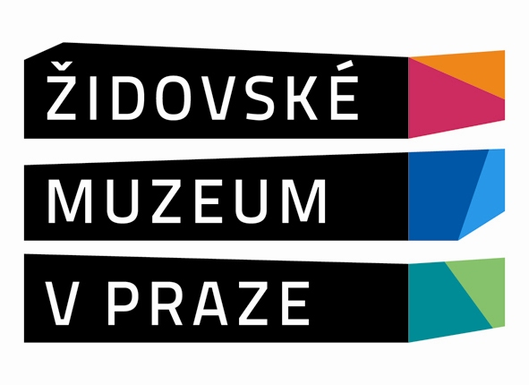

Tisková zpráva
Praha 22. listopadu 2012

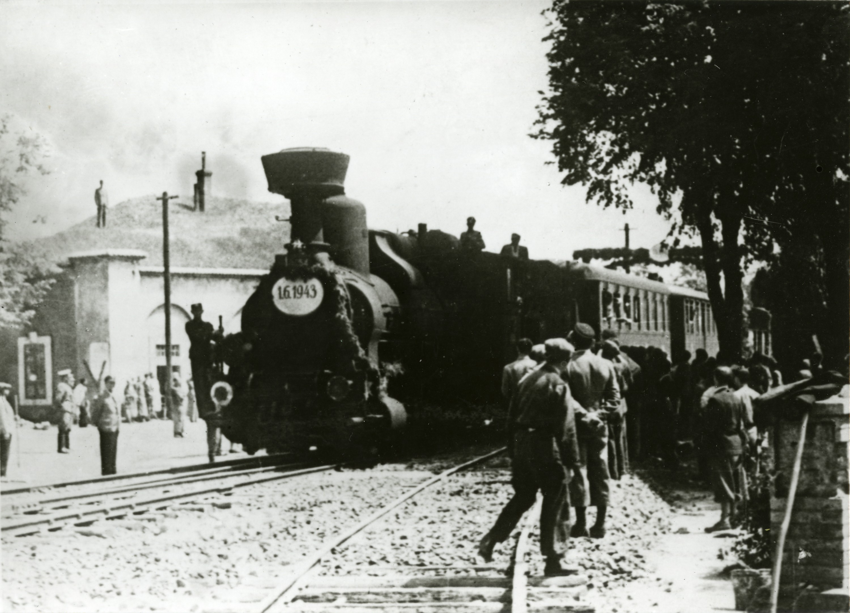
Transportní vlak před Jägerkaserne, Terezín 1943.

70. VÝROČÍ SYSTEMATICKÝCH DEPORTACÍ ŽIDOVSKÉHO OBYVATELSTVA
NA ÚZEMÍ ČECH A MORAVY

Židovské muzeum v Praze k 70. výročí systematických deportací židovského obyvatelstva na území Čech a Moravy otevírá unikátní místa paměti – zdarma veřejnosti zpřístupňuje Památník zavražděných českých a moravských Židů a on-line zveřejňuje jeden z nejvýznamnějších archivních souborů k dějinám terezínského ghetta.

Rok 1942, připomínaný v České republice zejména kvůli atentátu na Reinharda Heydricha a vyhlazení Lidic a Ležáků, je také rokem, kdy bylo definitivně přerušeno soužití Čechů a českých Němců s Židy. Pokud na jeho začátku žilo židovské obyvatelstvo Čech a Moravy stále ještě mezi svými nežidovskými sousedy, byť oddělené neviditelnou a stále méně prostupnou zdí zákazů a nařízení, na jeho konci již byla jeho většina deportována do ghett, koncentračních a vyhlazovacích táborů. Jen do ghetta Terezín, založeného 24. listopadu 1941, bylo do prosince 1942 deportováno více než 61 000 mužů, žen a dětí. Pro většinu z nich pak konečnou stanici představovaly koncentrační a vyhlazovací tábory na východě – mezi nimi především Auschwitz-Birkenau, kam první terezínský transport zamířil 26. října 1942.

Židovské muzeum v Praze u příležitosti těchto výročí veřejnosti v neděli 25. listopadu 2012 zdarma zpřístupňuje Památník zavražděných českých a moravských Židů. Po dobu otevření od 9 do 16.30 hodin budou v Pinkasově synagoze (Široká 3, Praha 1) k dispozici pracovníci muzea, kteří budou návštěvníkům pomáhat s orientací a s vyhledáváním doplňujících informací, pro zájemce jsou od 11, 13 a 15 hodin rovněž připraveny komentované prohlídky. Památník byl založen v 50. letech 20. století. Volba při jeho vzniku padla na Pinkasovu synagogu pro její těsné sousedství se Starým židovským hřbitovem – jména na stěnách synagogy představují jeho symbolické rozšíření pro ty, kteří většinou žádný skutečný hrob nemají. Unikátní koncept je dílem malířů Václava Boštíka a Jiřího Johna, kteří 77 297 jmen obětí na zdi synagogy vlastnoručně napsali.

Ke stejnému datu bude v rámci katalogu sbírek muzea na adrese http://collections.jewishmuseum.cz/ rovněž on-line zveřejněna kompletní sbírka Terezín. Koncem druhé světové války byly mnohé originální dokumenty vytvořené německou komandaturou nebo židovskou „samosprávou“ na příkaz nacistů zničeny. Několik jednotlivců a skupin z řad vězňů se však rozhodlo maximální množství těchto dokladů zachránit a shromáždit, někteří z přeživších v této činnosti samostatně pokračovali i po roce 1945. Archivní sbírka Terezín, jež obsahuje např. zlomky původního aktového materiálu „Židovské rady starších“ v Terezíně, dokumenty k přípravě struktury a fungování ghetta, vzdělávání dětí či kulturnímu životu vězňů, tak patří k nejvýznamnějším dochovaným souborům k dějinám terezínského ghetta v ČR i zahraničí. Projekt digitalizace probíhal za podpory Conference on Jewish Material Claims Against Germany od roku 2009. Celkem bylo v jeho rámci zpracováno více než 100 000 stránek archivního materiálu, které byly nově zkatalogizovány a opatřeny strukturovanými metadaty.

Osudy deportovaných dále připomínají nové materiály pro školy věnované místům, odkud byly jednotlivé transporty vypravovány (viz http://www.nasinebocizi.cz/?p=587).

Více informací a fotografie:
Jana Havlíková
Tel. 222 749 281; 603 867 285
E-mail: jana.havlikova@jewishmuseum.cz
www.jewishmuseum.cz

